PR-Textbeitrag
15. Juni 2021

Auch in der Zukunft: Mobil mit Zink
Zink ist unverzichtbar für die Mobilitätswende

Zink ist auch in Zeiten der Mobilitätswende für Verkehrsmittel unentbehrlich. Durch Zinkdruckguss lassen sich Bauteile herstellen, die ideal an ihre jeweilige Funktion angepasst sind. Zinkgehäuse schirmen auch gegen elektromagnetische Strahlung ab. Interessante Anwendungsmöglichkeiten gibt es auch für Teile aus Zinkschaum. Gussteile aus Zink können komplett recycelt werden. Fahrzeugteile aus Stahl erhalten durch eine Zinkbeschichtung einen sicheren Korrosionsschutz. Auch als Batteriewerkstoff ist Zink im Gespräch.

Täglich ist in den Medien von Mobilität die Rede. Es geht vorrangig um neue Fahrzeug-Antriebstechniken, wobei die Nutzung von elektrischer Energie zunehmend an Bedeutung gewinnt. Außerdem wachsen die Forderungen nach Leichtbau, Ressourceneffizienz und Nachhaltigkeit. Bei der Lösung von Konstruktionsaufgaben spielt Zink eine wichtige Rolle, da es eine einzigartige Kombination von Werkstoffeigenschaften aufweist und deshalb für viele Anwendungsfälle alternativlos ist. Zinkgehäuse schirmen auch gegen elektromagnetische Strahlung ab und eignen sich gut zur Aufnahme von elektronischen Komponenten und Sensoren.
Zinkbeschichtungen und -überzüge schützen Fahrzeugteile aus Stahl gegen Korrosion.
Nach Ablauf ihrer Nutzungsdauer können Bauteile aus Zink oder mit Verzinkung komplett recycelt werden; das Zink wird dabei zurückgewonnen und kann einer erneuten Nutzung zugeführt werden.

Formteile aus Zinkdruckguss
Aus bestimmten Zinklegierungen, die bei relativ niedrigen Temperaturen (380°C bis 390°C) schmelzflüssig sind und ein gutes Fließverhalten haben, lassen sich durch Druckgießen einfache wie komplex geformte Teile rasch herstellen. Zinkdruckgussteile haben eine hohe mechanische Festigkeit und sind vergleichsweise leicht. So weist die Druckgusslegierung ZP0410 (ZnAl4Cu1) eine Zugfestigkeit von 330 MPa auf, was an die Festigkeit von Baustahl herankommt (ab 340 MPa), ist aber mit einer spezifischen Dichte von 6,7 kg/dm³ deutlich leichter als Stahl (7,9 kg/dm³). Da Zinklegierungen sich zu dünnwandigen Teilen gießen lassen, können Teile erzeugt werden, die die wachsenden Forderungen nach Leichtbau und Ressourceneffizienz und EcoDesign erfüllen. Zinkdruckgussteile zeichnen sich auch durch hohe Formgenauigkeit und Oberflächenqualität aus, lassen sich durch unterschiedliche Oberflächenbehandlungsverfahren veredeln, sind korrosionsbeständig und können am Ende ihrer Nutzungsdauer ohne Qualitätsverlust recycelt werden.
Typische Zinkdruckgussteile in Fahrzeugen sind Griffe, Hebel, Schlösser, Zierleisten, Gehäuse, Konsolen, Pedale, Markenzeichen und die Gurtaufwickler und -straffer. Gehäuse aus Zinkdruckguss schirmen auch gut gegen elektromagnetische Wellen ab.
Beispielhaft für die Fertigungsmöglichkeiten, die das Druckgießen bietet, ist der im Folgenden beschriebene Gepäckträgerbügel für Zweiräder.

Beispiel: Gepäckträgerbügel mit Rücklichtfunktion
Eine namhafte Druckgießerei hat einen Gepäckträgerbügel entwickelt, der für elektrisch angetriebene Fahrräder gedacht ist, aber auch in konventionelle Fahrräder eingebaut werden kann. Das Druckgussteil besteht aus zwei Hälften, die so geformt sind, dass ein LED-Leuchtstreifen eingefügt werden kann und in einem offengelassenen Bereich als Rückleuchte wirkt. Damit im zusammengebauten Zustand kein unerwünschter Lichtspalt entsteht, haben die Kanten der aneinanderstoßenden, 1 mm starken Wände der beiden Hälften eine extrem hohe Oberflächenebenheit.
Der in einen Gepäckträger integrierte Bügel ersetzt die „klassischen“ Fahrradrückleuchten, die am Gepäckträger angeschraubt werden müssen, und belegt, dass sich durch Druckgießen filigrane Teile herstellen lassen, die fest, formstabil und maßhaltig sind und neben ihrer technischen Funktion eine ästhetische Wirkung vermitteln.

Zinkschaum
Großes Anwendungspotential hat Zinkschaum, ein Metall mit gezielt erzeugter Porosität. Zusätzlich zu den für Zinkdruckgussteile typischen Eigenschaften haben Teile aus Zinkschaum ein niedrigeres Eigengewicht und dämpfen physische und akustische Schwingungen. Teile aus Zinkschaum können bei Deformation viel Energie aufnehmen, was im Verkehrswesen mit Blick auf passiven Unfallschutz sehr wichtig ist. Gehäuse aus Zinkschaum eignen sich aus den genannten Gründen auch gut zur sicheren Aufnahme von Batterien.
Die Porosität lässt sich gezielt erzeugen, so dass sie vom Werkstückinneren nach außen kontinuierlich feiner wird und in eine geschlossene Oberfläche übergeht, die mit diversen Oberflächenbehandlungsverfahren bearbeitet werden kann.

Zinkbeschichtungen und -überzüge als Korrosionsschutz
Bestimmte Komponenten für das Fahrwerk, das Antriebs- und Bremssystem, die Klimaanlage und die Karosserie werden auch künftig aus Stählen hergestellt werden. Diese Stähle haben hohe mechanische Eigenschaften, neigen allerdings dazu, bei Anwesenheit von Luft und Feuchtigkeit zu korrodieren („rosten“). Eine Zinkschicht, die auf dem Ausgangshalbzeug oder auf den Fertigteilen erzeugt werden kann und sich infolge von Diffusionsvorgängen unlösbar mit der Stahloberfläche verbindet, gewährt einen dauerhaften Korrosionsschutz. Bei Oberflächenbeschädigungen bewirken elektrochemische Vorgänge, dass der Stahl kathodisch gegen Korrosion geschützt wird.

Zink als Batteriewerkstoff
Das Herz von Elektroautos ist gewissermaßen die als Akku wirkende Batterie, die den Motor und andere Aggregate mit elektrischer Energie versorgt. Auch bei der Versorgung von Haushalten mit Strom aus Photovoltaikanlagen ist die Speichertechnologie ein wichtiger Baustein. Einige aktuelle Technologien basieren jedoch auf Materialien mit eingeschränkter oder nicht ausreichender Verfügbarkeit. Eine Alternative hierzu könnten Zink-Luft-Batterien sein, in die derzeit viel Forschungsarbeit fließt. Sie sind im Vergleich zu Lithium-Ionen-Batterien unter anderem günstiger in der Produktion, sollen dreimal so viel Ladekapazität haben und können fast komplett recycelt werden.

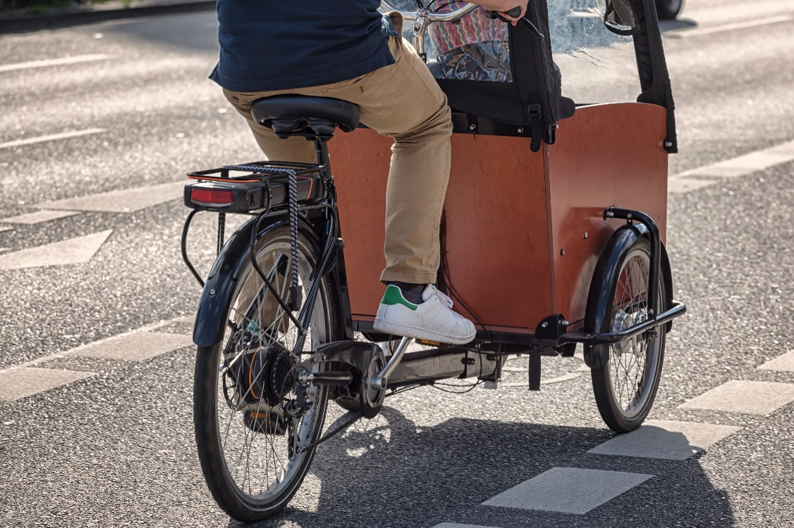
Bild: Feingliedrig, dünnwandig, komplex und kombiniert mit Elektrotechnik: Integrierter LED-Leuchtstreifen in einem Fahrrad-Gepäckträgerbügel aus Zinkdruckguss.
(Bildquelle: AdobeStock/Kara)

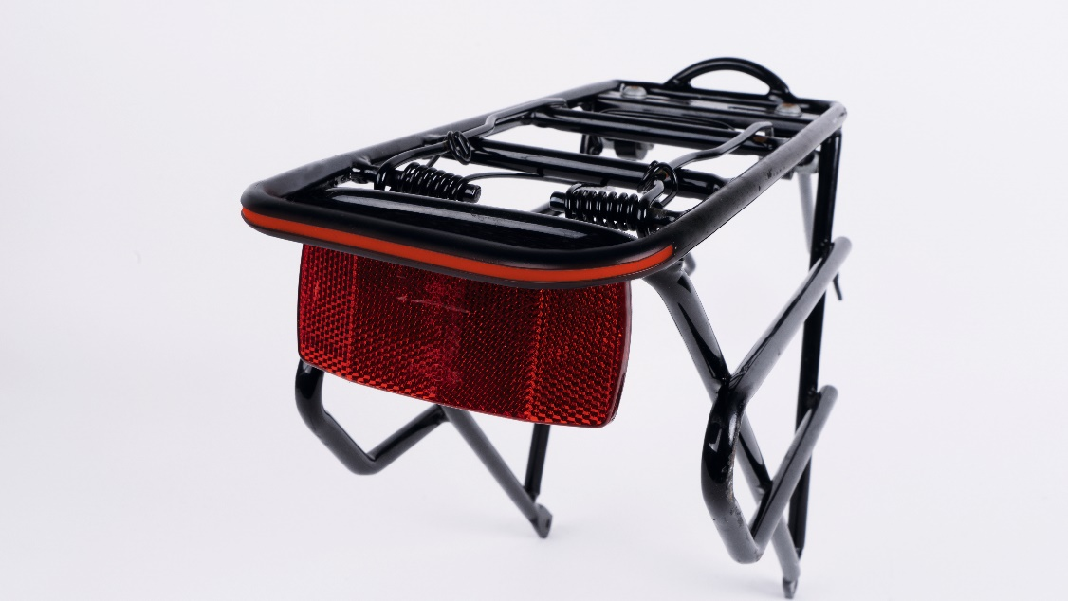
Bild: Feingliedrig, dünnwandig, komplex und kombiniert mit Elektrotechnik: Integrierter LED-Leuchtstreifen in einem Fahrrad-Gepäckträgerbügel aus Zinkdruckguss.
(Bildquelle: Freiberger Druckguss GmbH, 90596 Schwanstetten)

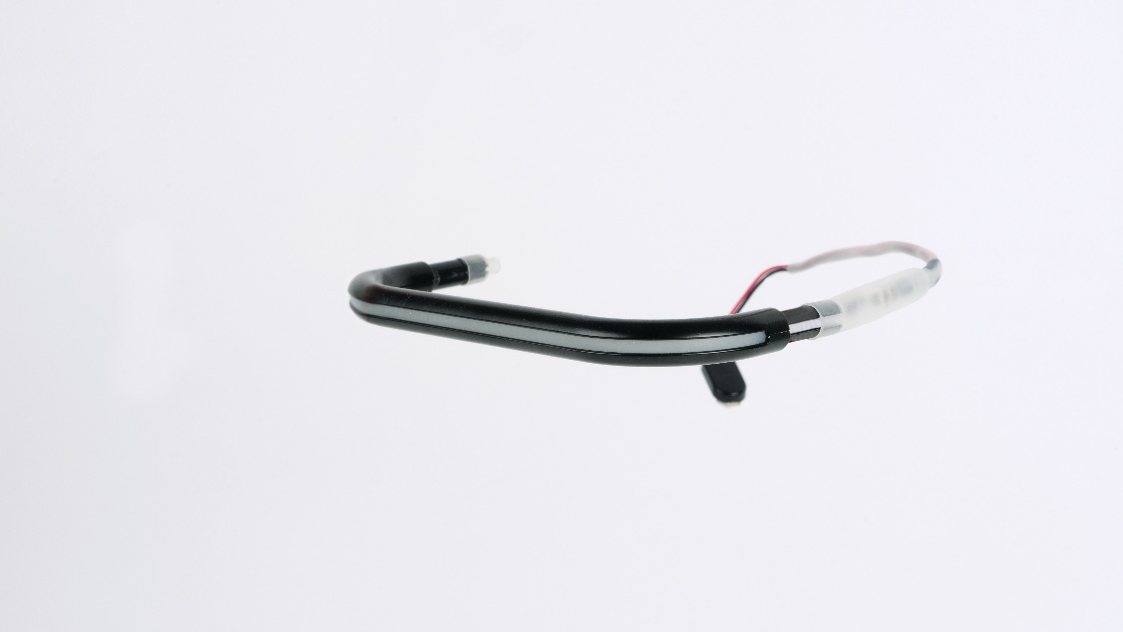
Bild: Feingliedrig, dünnwandig, komplex und kombiniert mit Elektrotechnik: Ein Fahrrad-Gepäckträgerbügel aus Zinkdruckguss mit eingefügtem LED-Leuchtstreifen.
(Bildquelle: Freiberger Druckguss GmbH, 90596 Schwanstetten)

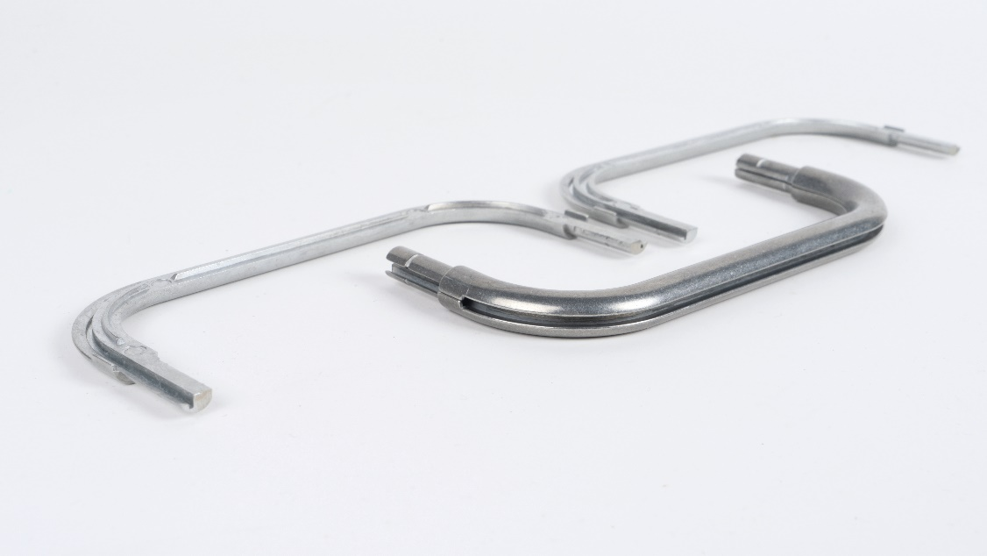
Bild: Feingliedrig und dünnwandig: Zinkdruckguss-Bauteil für einen Fahrrad-Gepäckträger mit integriertem LED-Leuchtstreifen.
(Bildquelle: Freiberger Druckguss GmbH, 90596 Schwanstetten)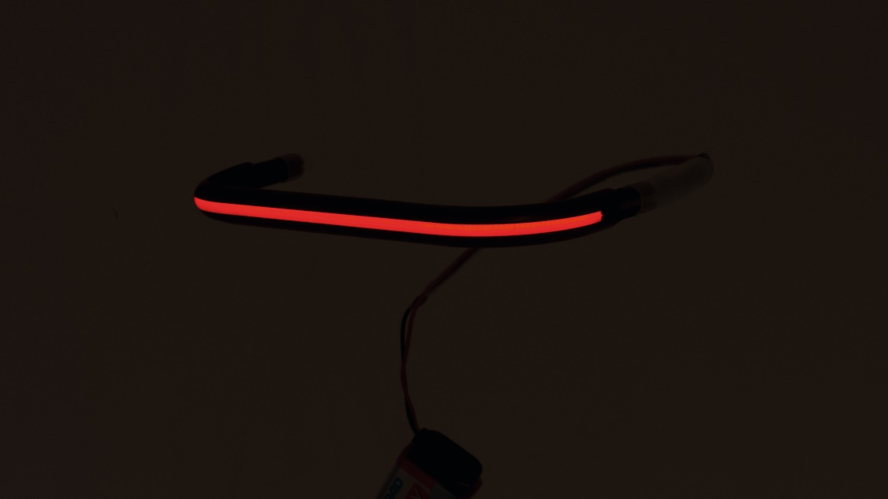
Bild: Integrierter Fahrrad-Gepäckträgerbügel aus Zinkdruckguss mit eingefügtem LED-Leuchtstreifen – Sicherheit bei Nacht.
(Bildquelle: Freiberger Druckguss GmbH, 90596 Schwanstetten)

Zeichen:
747 Wörter
5996 Zeichen (mit Leerzeichen)

Nachdruck honorarfrei
Belegexemplar erbeten

Kontakt:
INITIATIVE ZINK im Netzwerk der WVMetalle/GDB e.V.
Hansaallee 203
40549 Düsseldorf
Fon: +49 211 941 906-75
Fax: +49 211 941 906-77
E-Mail: presse@zink.de
Internet: www.zink.de

Die Initiative Zink
Ansprechpartner für Behörden, Anwender, Presse und Einzelpersonen in allen Fragen, die mit Zink zu tun haben, ist die Initiative Zink mit Sitz in Düsseldorf. Sie vereint Hersteller von Zink, Zinklegierungen und Halbzeug auf Zinkbasis, Hersteller und Verarbeiter von Zinkverbindungen sowie Zink-Recycler, gehört dem Netzwerk der Wirtschaftsvereinigung Metalle und des Gesamtverbandes der Buntmetallindustrie (WVMetalle/GDB) an und arbeitet eng mit nationalen und internationalen Zinkverbänden zusammen.

